Universidad Don Bosco



**Primer parcial practico**

**(Clave “A”)**

**Nombre del Docente:**

ing. Alexander Alberto Sigüenza

**Materia:**

Diseño y Programación de Software Multiplataforma

**Integrantes del Grupo: N° de Carnet**

Eduardo Antonio Santamaría Rivas SR171317

AÑO 2020

LOCAL

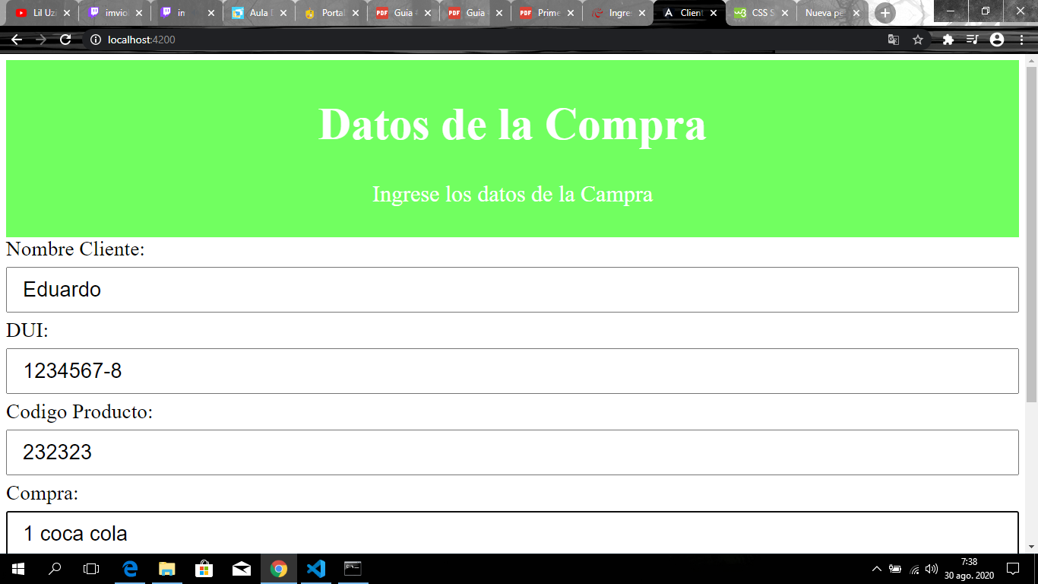

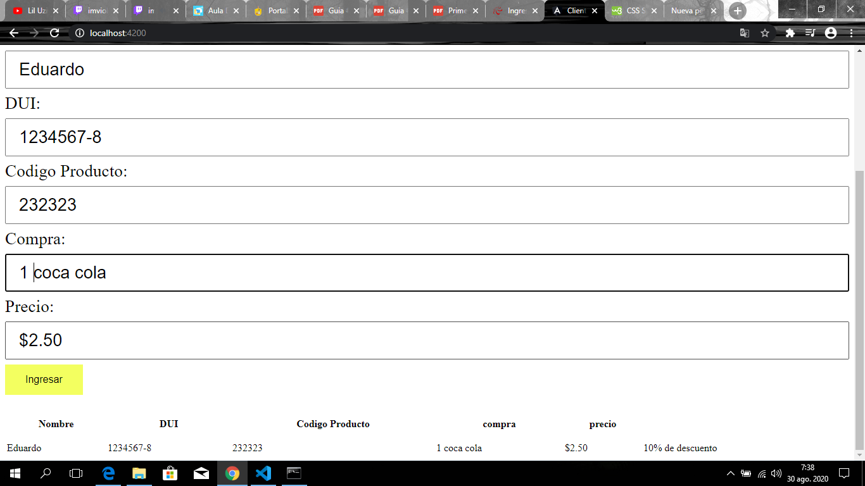

WEB

link: https://parcialdps104.000webhostapp.com/

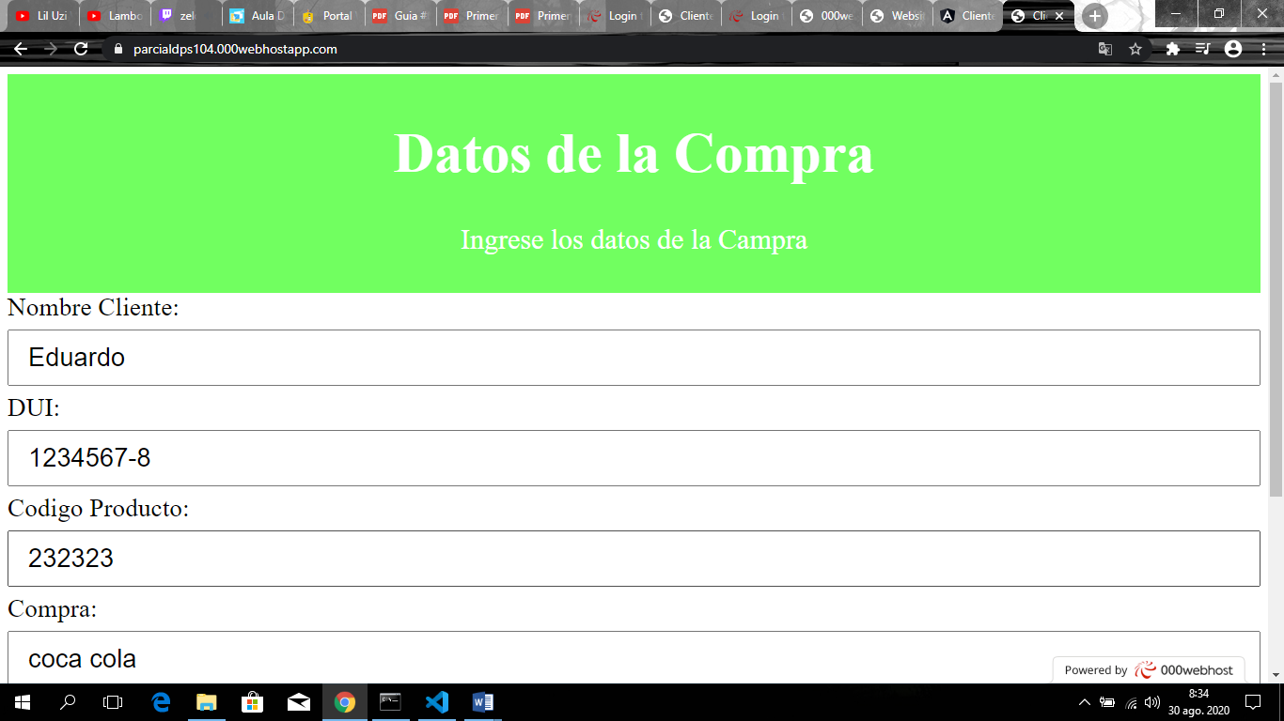

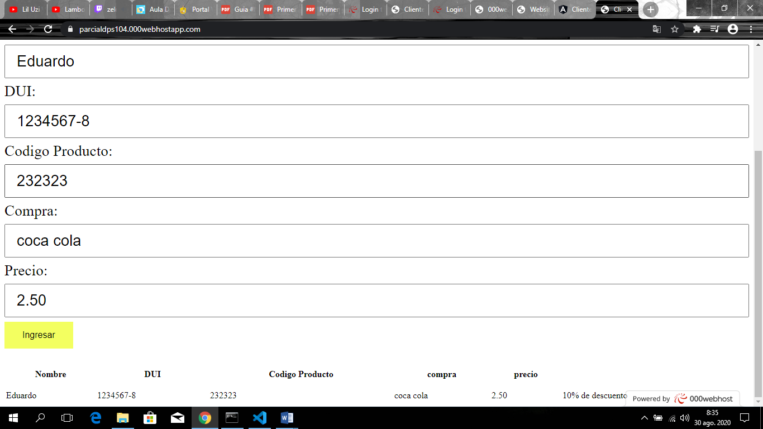

**Análisis**

Se realizará un sitio web para llevar el control de los clientes de Don Diego en el cual se mostrará el registro de los clientes para que él tenga un mejor control de las ventas realizadas en el día y a quienes las realizo y también sobre los productos que cada persona compro se mostraran en una tabla al final de la página para que sea fácil de interpretar además de ser una forma muy visual para mantener el control de las clientes

**Porcentaje Realizado**

80%